МИНИСТЕРСТВО ОБРАЗОВАНИЯ, НАУКИ И МОЛОДЕЖНОЙ ПОЛИТИКИ КРАСНОДАРСКОГО КРАЯ  Государственное бюджетное учреждение  дополнительного образования Краснодарского края  «ЦЕНТР РАЗВИТИЯ ОДАРЕННОСТИ»  350000 г. Краснодар,  ул. Красная, 76  тел. 259-84-01  E-mail: cdodd@mail.ru |  | Всероссийская олимпиада школьников  по искусству (мировой художественной культуре)  2016-2017 учебный год  Муниципальный этап  10 класс, задания  Председатель предметно-методической комиссии: Н.А. Гангур, доктор исторических наук, профессор

Задание 1. В клетках квадрата написаны слова-символы. Прочитать их можно по ломаной линии, которая не должна пересекаться и не должна заходить на какой-либо квадрат дважды.
- Соберите слова-символы и запишите их в таблицу.
- Дайте им лаконичное пояснение, определение.
- Запишите название культурно-исторической эпохи, художественного явления, объединяющего все найденные Вами слова.
- Запишите ОДИН яркий пример культурного наследия, относящего к определенной Вами эпохе. Поясните свой выбор.

C | О | К | О | Л | А | Р
О | Ф | Л, | П | И | С, | Х
О | ,М | Р | Е | К | И | А
Р | А | Г | П | ,А | И | А
Д | Е | Р, | К | А | Р | Т
И | Х | С | Э | ,А | Д | И
Л, | Р | О | Л | Ь, | М | Е
А | К | П | О | Г | О | Р.

Слова-символы | Определения
Название культурно-исторической эпохи
Пример культурного наследия, пояснение выбора
 |  | Сумма балов

1.2. Перед Вами 6 слов, в которых буквы переставлены местами. Каждому слову соответствует одно из 6 изображений.
- Расшифруйте написанные слова. Впишите их в таблицу вместе с номером соответствующего изображения.
- Кратко поясните в таблице смысл понятия, выраженного расшифрованным словом.
- Напишите, к какой культурно-исторической эпохе относятся расшифрованные понятия.
- Приведите ОДИН яркий пример культурного наследия определенной Вами эпохи. Дайте его краткую характеристику. Поясните выбор.

Ш У К В И К Н И

О С Т А Г

Н О Д Е Р

Я З Л О

С И Д Ю Б Е С

Н У А Р Е Р

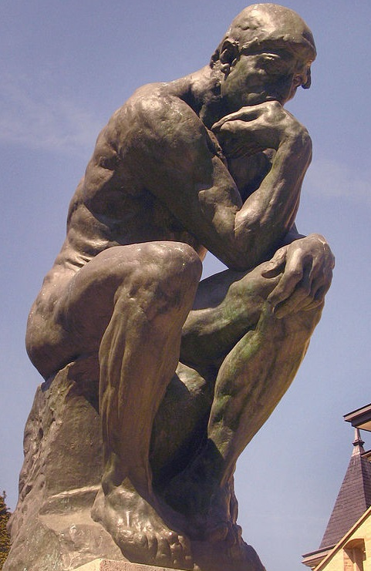 | 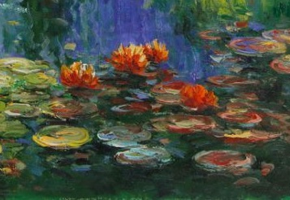 | 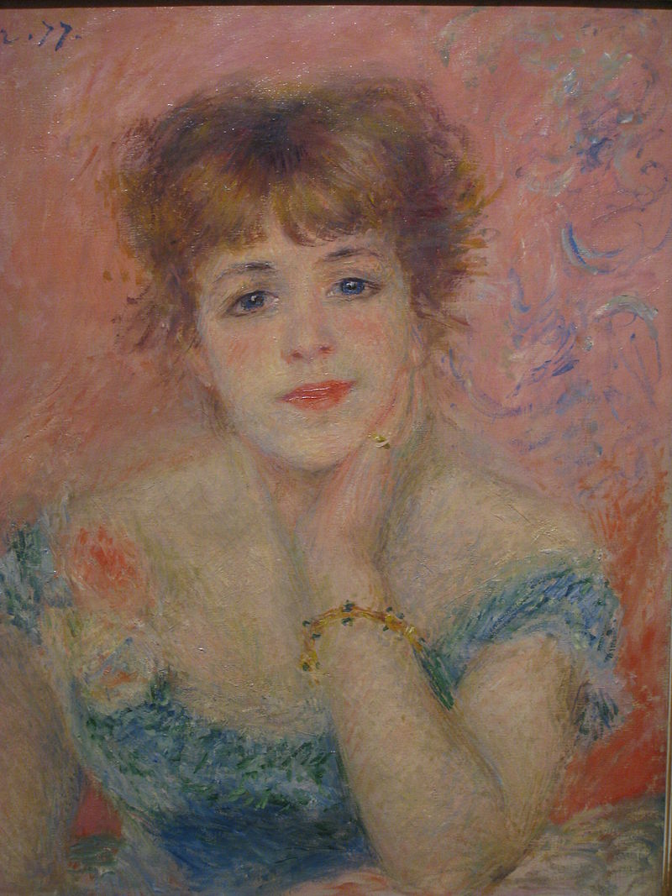
1. | 2. | 3.
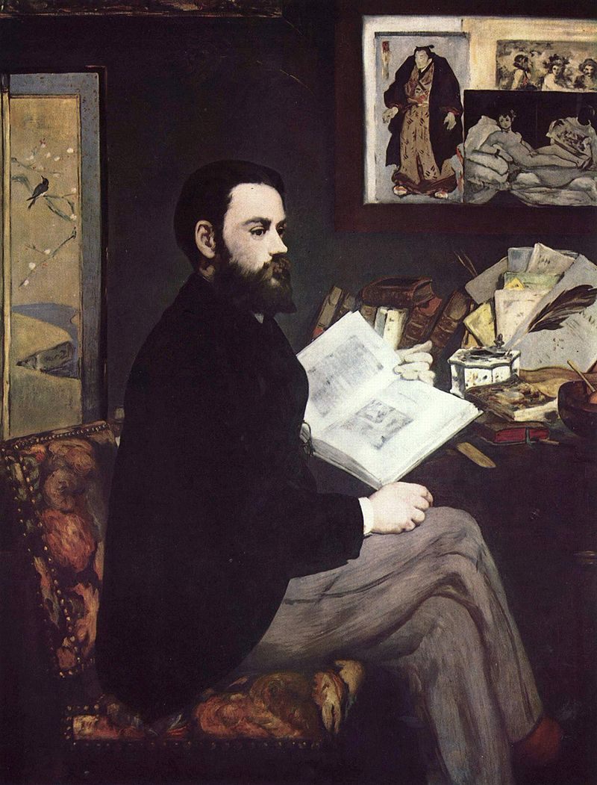 | 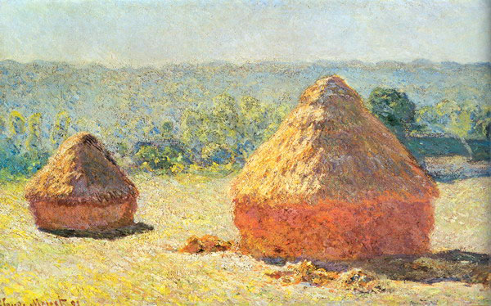 | 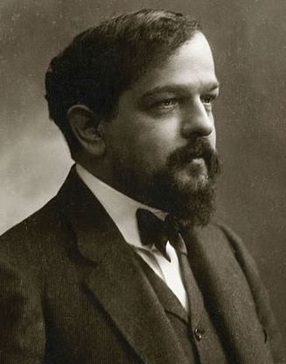
4. | 5. | 6.

Расшифрованные термины | Определения
Название
культурно-исторической эпохи
Пример культурного наследия, пояснение выбора
 |  | Сумма балов

Задание 2. Прочитайте тексты
- Определите произведение, о котором говорится в тексте. Напишите его название и имя автора.
- Укажите название поэтического произведения.
- Назовите художественные средства живописи и поэзии для передачи эмоциональной атмосферы произведения.

Среди долины ровныя,
На гладкой высоте,
Цветет, растет высокий дуб
В могучей красоте.
Высокий дуб, развесистый,
Один у всех в глазах;
Один, один, бедняжечка,
Как рекрут на часах!
Взойдет ли красно солнышко –
Кого под тень принять?
Ударит ли погодушка –
Кто будет защищать?
Ни сосенки кудрявыя,
Ни ивки близ него,
Ни кустики зеленые
Не вьются вкруг него…
А.Ф. Мерзляков

Автор и название произведения Название стихотворения

Средства живописи | Средства поэзии
 |  | Сумма балов

2.2.
- Определите памятник архитектуры, о котором говорится в тексте. Напишите его название, местонахождение.
- Укажите название поэтического произведения.
- Назовите выразительные средства архитектуры и поэзии.
<…> — здесь остановиться
Судил Господь народам и царям!
Ведь купол твой, по слову очевидца,
Как на цепи, подвешен к небесам.
И всем векам — пример Юстиниана,
Когда похитить для чужих богов
Позволила эфесская Диана
Сто семь зеленых мраморных столбов.
Но что же думал твой строитель щедрый,
Когда, душой и помыслом высок,
Расположил апсиды и экседры,
Им указав на запад и восток?
Прекрасен храм, купающийся в мире,
И сорок окон — света торжество;
На парусах, под куполом, четыре
Архангела прекраснее всего.
И мудрое сферическое зданье
Народы и века переживет,
И серафимов гулкое рыданье
Не покоробит темных позолот.
О. Мандельштам
Название памятника Название стихотворения

Средства архитектуры | Средства поэзии
 |  | Сумма балов

Задание 3. Определите художественное полотно по фрагменту.

- Напишите название работы и ее автора.
- Какую часть в композиции занимает представленный фрагмент?
- Напишите, что на нем изображено.
- Опишите общую композицию работы.
- Назовите значимые запоминающиеся детали, их место в композиции и функции.
- Принципы драматургии какого великого русского писателя воплощены в этом произведении? В чем они, по Вашему мнению, выражаются?
- Укажите живописные работы этого художника.
- Назовите живописные произведения этого жанра.

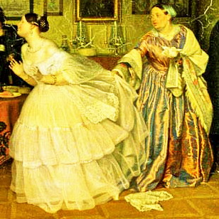
___________________________________________________________________
____________________________________________________________________________________________________________________________________________________________________________________________________________________________________________________________________________________________________________________________________________________________________________________________________________________________________________________________________________________________________________________________________________________________________________________________________________________________________________________________________________________________________________________________________________________________________________________________________________________________________________________________________________________________________________________________________________________________________________________________________________________________________________________________________________________________________________________________________________________________________________________________________________________________________________________________________________________________________________________________________________________________________________________________________________________________________________________________________________________________________________________________________________________________________________________________________________________________________________________________________________________________________________________________________________________________________________________________________________________________________________________________________________________________________________________________________________________________________________________________________________________________________________________________________________________________________________________________________________________________________________________________________________________________________________________________________________________________________________________________________________________________________________________________________________________________________________________________________________________________________________________________________________________________________________________________________________________________________________________________________________________________________________________________________________________________________________________________________________________________________________________________________________________________________________________________________________________________________________________________________________________________________________________________________
__________________________________________________________________________________________________________________________________________________________________________________________________________________________________________________________________________________________________________________________________________________________________________________________________________________
_________________________________________________________________________________________________________________________________________________________________________________________________________________________________________________________________________________________________________________________________________________________________________________________________________________________________________________________________________________________________________________________________________________________________________________________________________________________________________________________________________________________________________________________________________________________________
Сумма балов

Задание 4. Даны изображения 5-ти архитектурных сооружений и 3-х интерьеров разных стилей.

- Соберите номера сооружений в группы по стилям.
- Соотнесите данные интерьеры с архитектурными сооружениями в ряду (поставьте в соответствующей графе таблицы порядковый номер).
- Напишите отличительные характерные признаки каждого архитектурного стиля.
Заполните таблицу.
1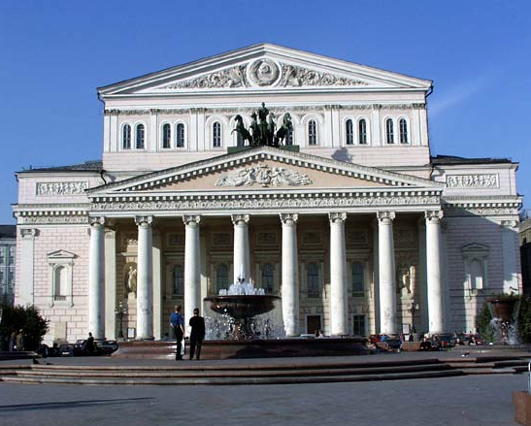 2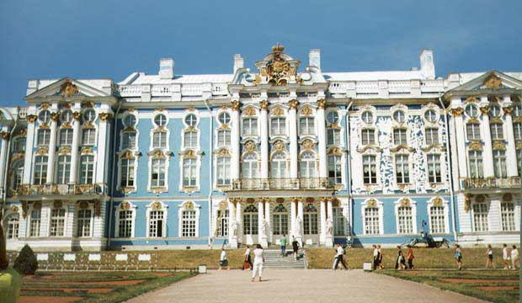
3 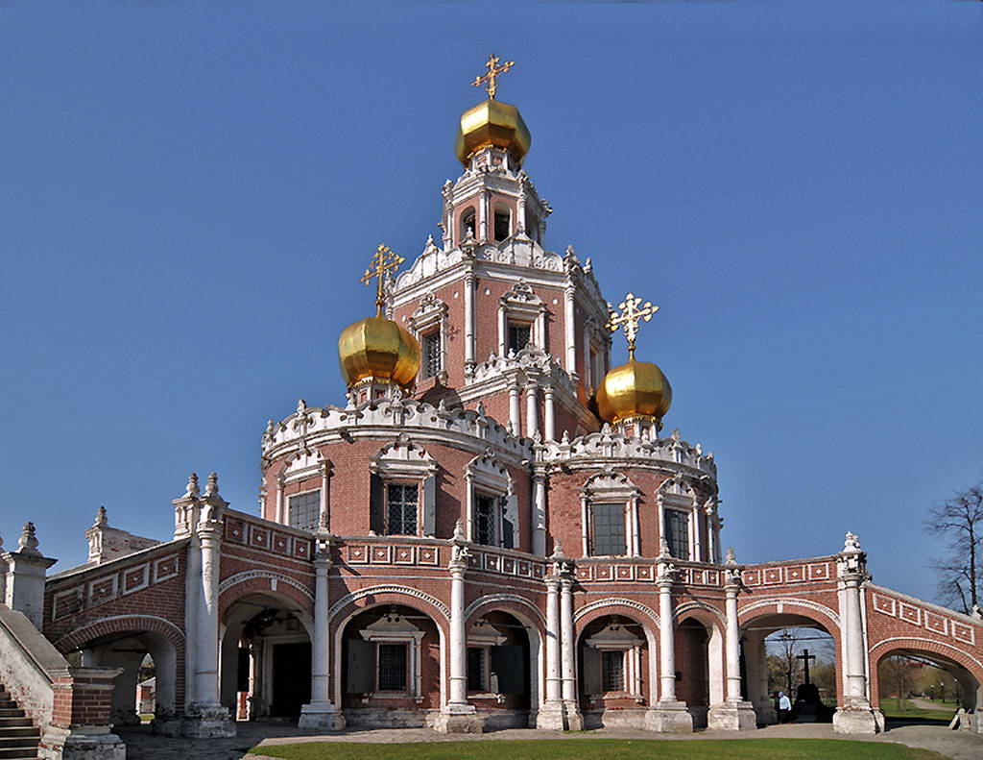4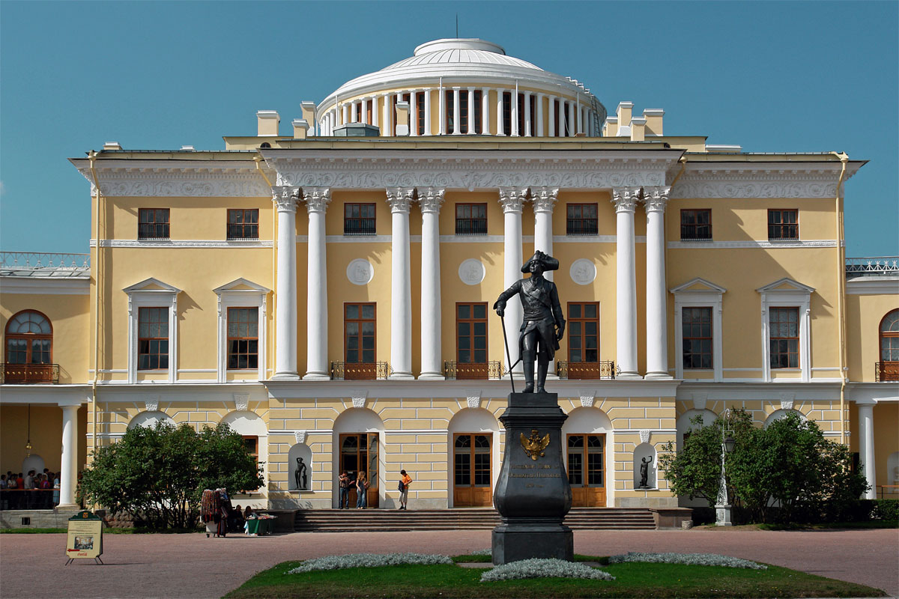

5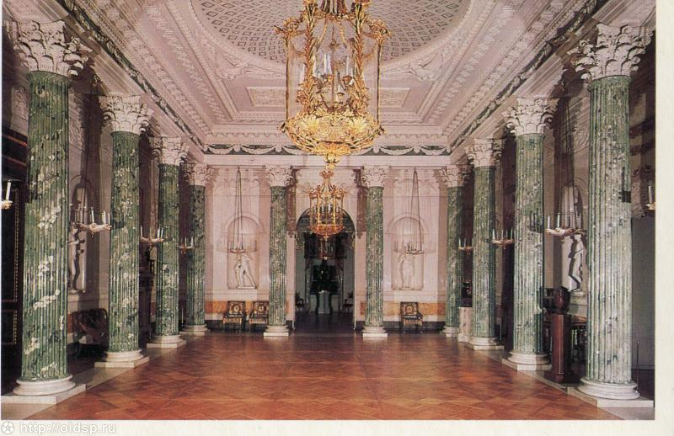 6 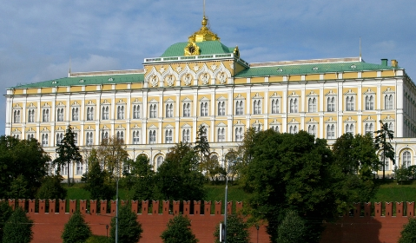
7 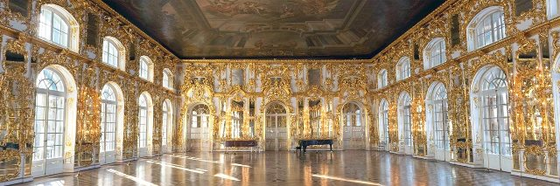
8 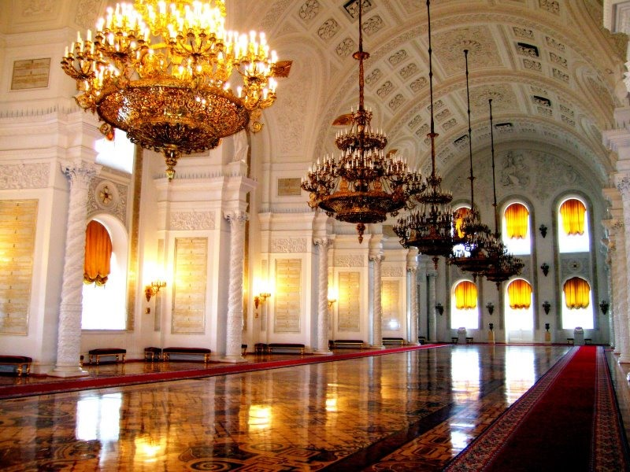

№  изображения | Название архитектурного стиля | Характерные признаки стиля
 |  |  | Сумма балов

4.2. Даны изображения архитектурных сооружений разных стилей.
- Расположите группы памятников в хронологической последовательности по стилям.
- Напишите отличительные характерные признаки каждого архитектурного стиля.
- Приведите свои примеры (1–2) памятников архитектуры, выполненных в том или ином стиле. Впишите их названия, имена архитекторов в соответствующие графы таблицы

1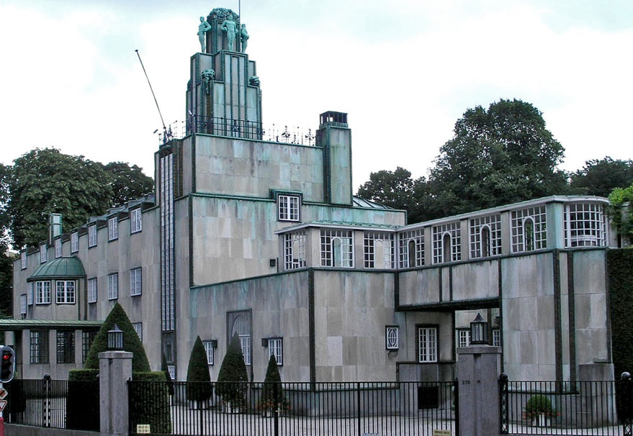 2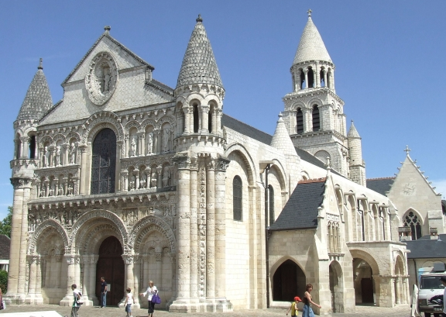
3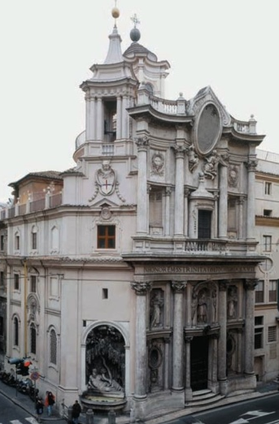 4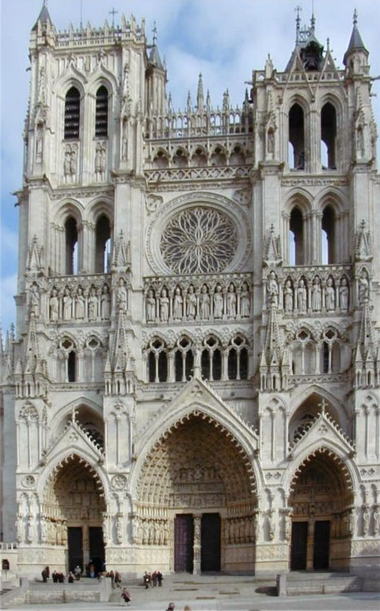 5 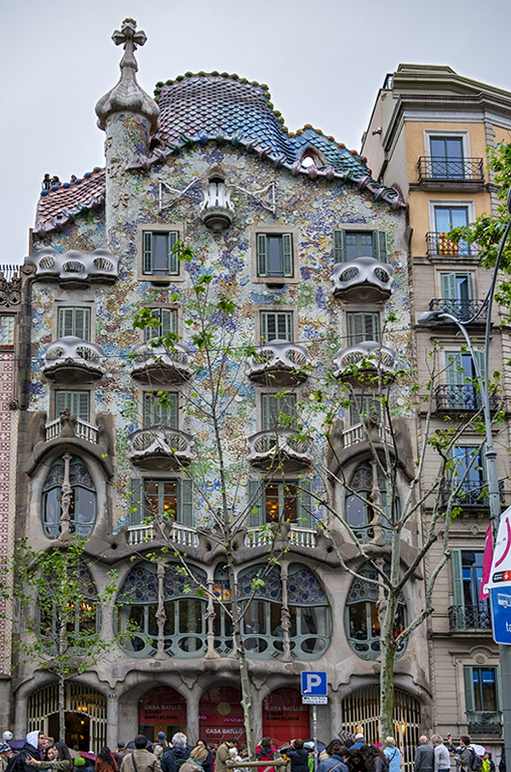

6 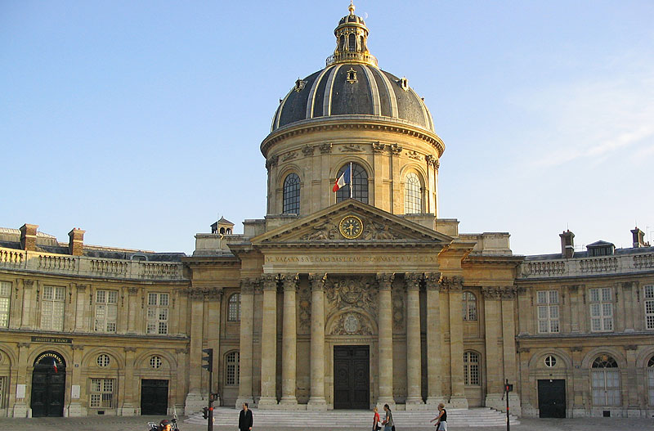

№  изображения | Название архитектурного стиля | Характерные признаки стиля
 |  |  | Сумма балов

